**REQUERIMENTO Nº**

**REQUEIRO À MESA,** ouvido o Egrégio Plenário na forma regimental, digne-se oficiar a **Exma. Senhora Prefeita Municipal de Tatuí,** através do setor competente da municipalidade que informe a essa Casa de Leis sobre a possibilidade proceder com o retorno do Instituto Médico Legal (IML) para o município de Tatuí.

**J U S T I F I C A T I V A**

Tal requerimento se faz necessário, visando atender as constantes solicitações formuladas pelos munícipes, no qual os mesmos solicitam para que estude a possibilidade da volta do Instituto Médico Legal (IML), pelo fato de haver muitos transtornos em reconhecer e retirar seus entes queridos do IML de Itapetininga, causando mais sofrimentos a essas famílias.

**Sala das Sessões “Ver. Rafael Orsi Filho”, 26 de fevereiro de 2018.**

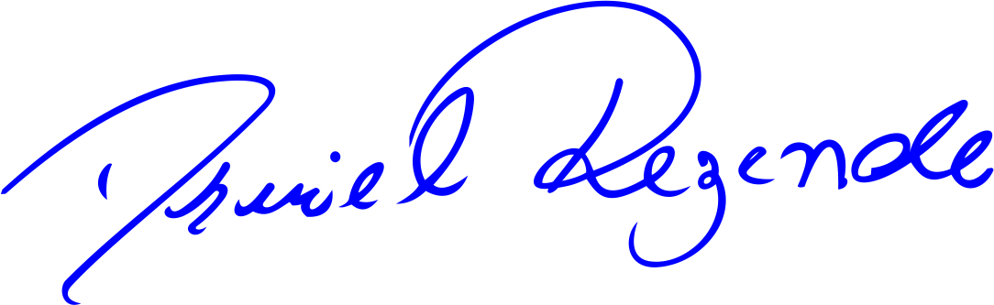

**DANIEL ALMEIDA REZENDE**

**Vereador**